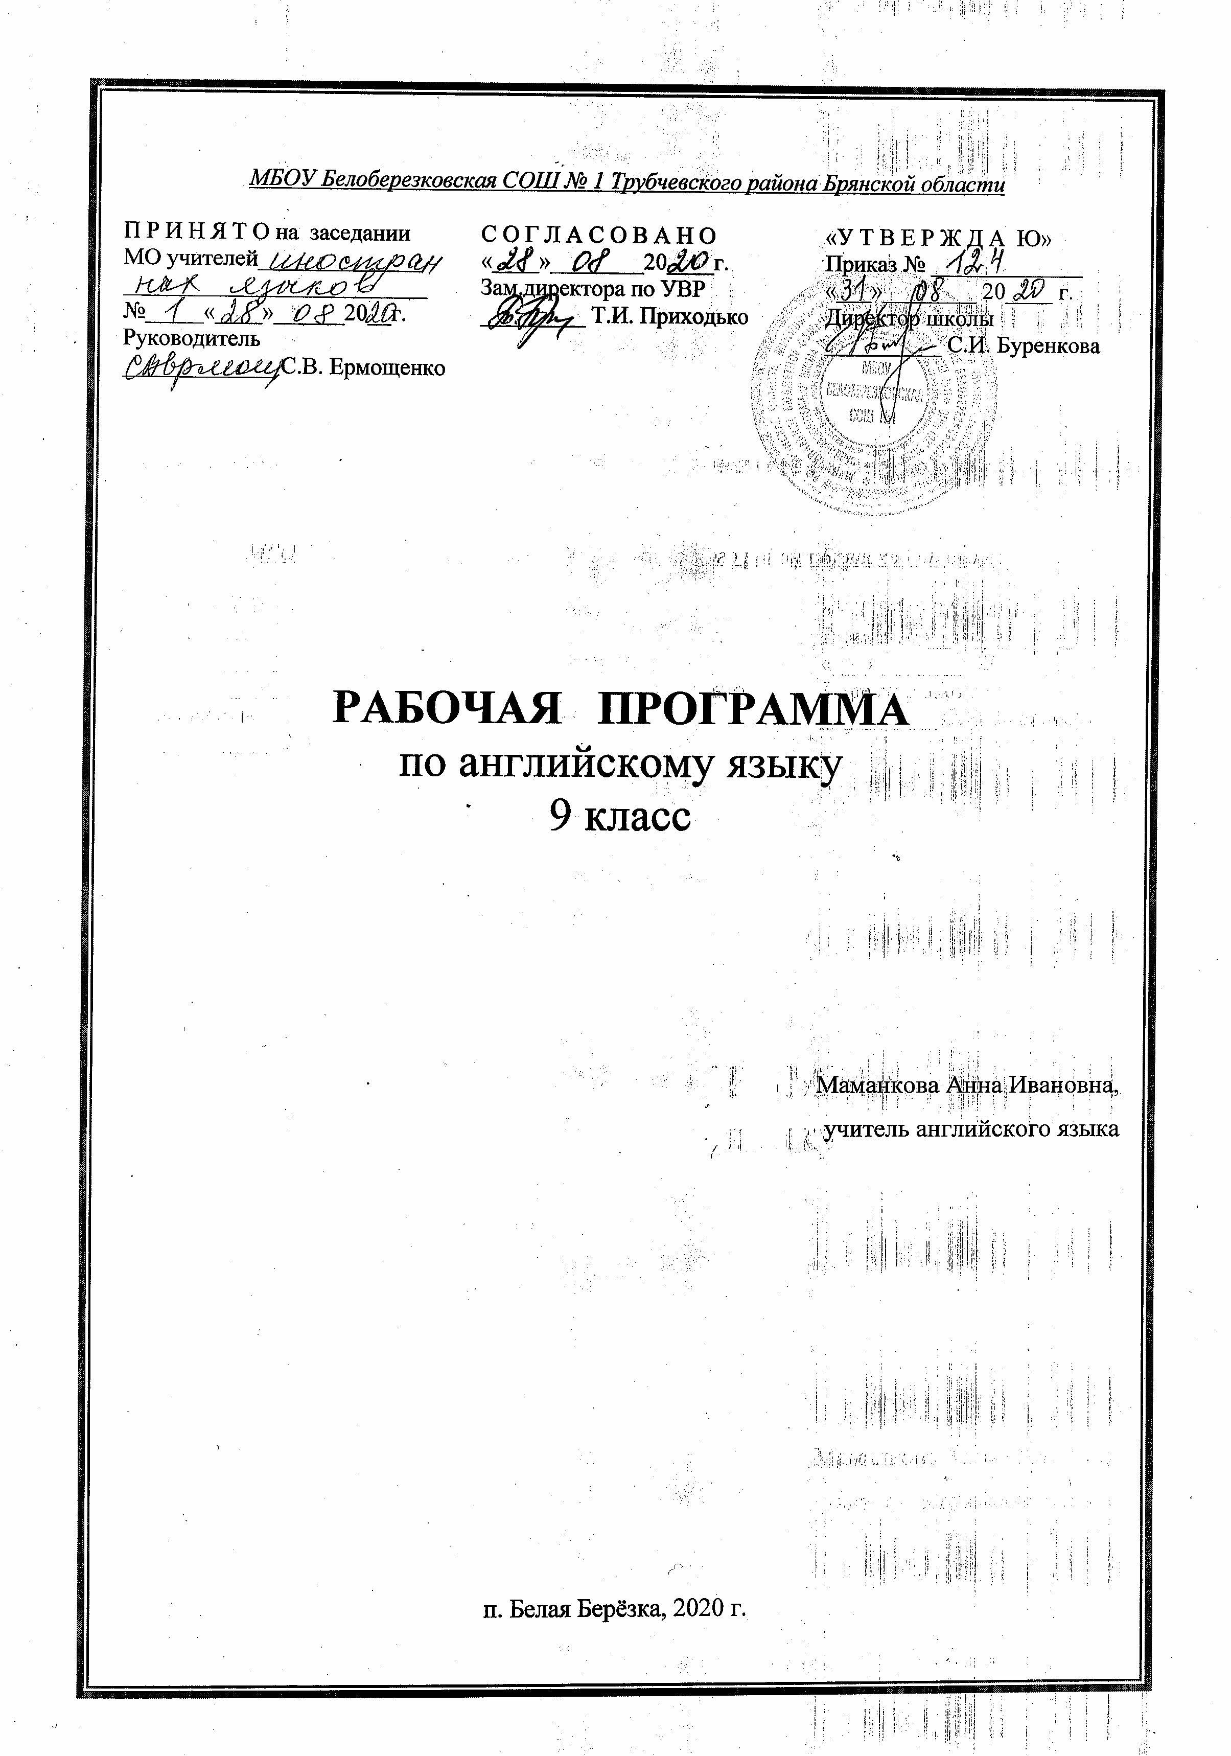

ПОЯСНИТЕЛЬНАЯ ЗАПИСКА
Рабочая программа составлена на основе авторской программы общего образования по английскому языку О.В. Афанасьева, И.В. Михеева «Английский язык» Программы 2-11 классы Москва «Просвещение» 2010 г. соответствует Федеральному образовательному стандарту основного общего образования по иностранному языку и Примерной государственной программе по иностранным языкам (английский язык).
Программа рассчитана на 102 часа (3 часа в неделю) согласно Учебному плану школы.

Учебно-методическое обеспечение курса:

Учебная программ: Авторская программа общего образования по английскому языку О.В. Афанасьева, И.В. Михеева «Английский язык» Программы 2-11 классы Москва «Просвещение» 2006 г.
Учебник
«Английский язык IX» О.В Афанасьева, И.В. Михеева. Москва «Просвещение» 2006 г.
Дополнительная литература:

- Аудиокурс.
- Книга для учителя IX О.В Афанасьева, И.В. Михеева – Москва «Просвещение» 2006 г.
- Рабочая тетрадь к учебнику IX О.В Афанасьева, И.В. Михеева Москва «Просвещение» 2006 г.

Требования к уровню подготовки учащихся.
В результате изучения английского языка в 11 классе ученик должен:
Знать/понимать:
основные значения изученных лексических единиц в соответствии с предметным содержанием речи;
языковой материал: оценочную лексику, единицы речевого этикета, обслуживающие ситуации общения в рамках новых тем;
новые значения изученных глагольных форм, средств, и способов выражения модальности, условия;
лингвистическую и страноведческую информацию, расширенную за счёт новой тематики.
Уметь:
вести диалог (диалог-расспрос, диалог-обмен и мнениями) официального и неофициального характера;
рассказывать, рассуждать в связи с изученной тематикой прочитанных и прослушанных текстов;
описывать события, излагать факты, делать сообщения;
относительно полно и точно понимать высказывание собеседников в распространённых ситуациях;
определять тему и факты сообщения, понимать основное содержание, извлекать необходимую информацию;
оценивать важность, новизну информации, передавать своё отношение к ней;
читать аутентичные тексты разных стилей, используя основные виды чтения (ознакомительное, изучающее, поисковое);
описывать явления, события, излагать факты в письме личного и делового характера;
заполнять различные виды анкет;
Использовать приобретённые знания и коммуникативные умения в практической деятельности и повседневной жизни для:
достижения взаимопонимания в процессе письменного и устного общения с носителями иностранного языка;
расширения возможностей использования новых информационных технологий в профессионально-ориентированных целях;
расширение возможностей трудоустройства и продолжения образования;
приобщения к ценностям мировой культуры через иноязычные источники информации;
ознакомления представителей других стран с культурой своего народа;
осознание места и роли родного и иностранного языков в мировой культуре.

Содержание курса.

Содержание обучения включает следующие компоненты:
1. Сферы общения (темы, ситуации, тексты). Предлагаемые данной программой ситуации являются конкретной реализацией заданного стандартом содержания образования по английскому языку.
2. Навыки и умения коммуникативной компетенции:
- речевая компетенция (умения аудирования, чтения, говорения, письменной речи);
- языковая компетенция (лексические, грамматические, лингвострановедческие знания и навыки оперирования ими);
- социокультурная компетенция (социокультурные знания и навыки вербального и невербального поведения);
- компенсаторная компетенция (знание приёмов компенсации и компенсаторные умения);
- учебно-познавательная компетенция (общие и специальные учебные навыки, приёмы учебной работы).
Предметное содержание речи
Соединяя прошлое и настоящее(Pages of History: Linking Past and Present).
Три древних цивилизации; великие английские короли; откуда появились народ кельтов; коренные британцы; определенный, неопределенный и отсутствие артикля; предлоги (for, during, at, on, after,…); слова-омонимы; фразовый глагол to pick.
Выдающиеся люди прошлого и настоящего (Outstanding People Past and Present).
Устная речь по теме: «Выдающиеся люди прошлого и настоящего ( М. Тэтчер, М. Горбачев, Наполеон Бонапарт, Л.Бетховен, В. Даль, Марина Цветаева, Александр Невский, Николай II и др.)»; изобретения человечества; роль науки в нашей цивилизации; заимствование слов из греческого и латинского (многозначные слова); военная история Европы; диалогическая речь по теме: «Поход в музей»; выезд за границу. Оформление миграционных карт; работа над проектом «Великое историческое событие».
Люди и общество (People and Society)
Знаменитые политики прошлого и настоящего(Д. Картер, Мама Тереса, М. Горбачёв, У. Черчилль, Дж. Буш, Джон Кеннеди и др.); знаменитые дебаты; знаменитый роман «Утопия» Томаса Мора; идеальное общество по мнению Томаса Мора; употребление слов as и like.
Все мы живём на одной планете (We all Live on the Planet)
Международные правозащитные организации; Холодная война и её последствия; выдающийся русский дипломат Александр Сергеевич Грибоедов; по дороге к миру.
Жизнь молодёжи и её роль в обществе (Young People’s Living and Its Role in Society)
Любимые занятия подростков (катание на сноуборде, музыка, скалолазание и так далее ); реальные проблемы у подростков; друзья. Какую роль они играют.
Молодёжные проблемы (Young People’s Problems)
Молодежное движение; диалогическая речь по теме: «Молодёжные организации и группировки»; проблемы молодого поколения; устная речь на тему «Мой лучший друг»; хорошо ли ты себя знаешь (викторина); музыкальное направление Rap; музыка в жизни подростков; работа над проектом «Молодёжные организации».
Семья важна для человека (Family is Important for a Man)
Трудный сын (Принц Чарльз); разводы, которые спасают семьи; письмо А. Линкольна учителю его сына; введение нового грамматического материала; фразовые глаголы (to hear, to dream, to think); идиомы со словом head.
Семейные ценности (Family Matters)
Семья в романе «Война и мир»; свадебный контракт: за и против; жизнь английской семьи в Викторианскую эпоху; семейные ценности; свадьбы; работа над проектом «Семейные ценности».
Объем лексического материала в 11-ом классе составляет более 1850 единиц, из них 200-250 новых единиц для продуктивного усвоения.
Основные словообразовательные средства.
Деривационные модели:
- модель un- + Anj (unfriendly);
- модель in- + Anj (invisible);
- модельil - + Adj (illegal);
- модельim - +Adj (impatient);
- модельir - + Adj (irrational);
- модельN + - ic (Arabic);
- модельV + -able (attachable);
- модельAdj + - ed (barefooted);
- модельV + - ing (confusing);
- модельV + - less (countless);
- модельN + - al (emotional);
- модельV + - ment (equipment)l;
- модельV + - tion/ sion (expression);
- модель V+ - ive (expressive).
Модели образования слов по конверсии V – N (to creep–creep/s).
Образование новых слов способом звукоподражания (hiss, howl, neigh, buzz, squeak, quacked.).
Образование слов способом сокращения (phone, doc, fridge, UN).
Синонимы. Различия в их семантике и употреблении (barber – hairdresser, tailor – dressmaker, shop assistant – salesman/saleswoman, stupid – dumb – silly – foolish, disappear- vanish, learn – study, funny – hilarious – ridiculous, invent – discover, travel – journey – voyage – trip).
Фразовые глаголы:
- to come across, to come down with, to come over, to come off, to come round;
- to hand in, to hand down, to hand out, to hand over;
- to break away, to break down, to break into, to break out;
- to see around, to see through, to see sb off;
- to drop in, to drop off, to drop on, to drop out etc.
5. Сложные для употребления лексические единицы:
- единицы, имеющие разное значение в двух вариантах английского языка – американском и британском (public school–частная школа Британии и государственная школа в Америке; high school–средняя школа для девочек в Британии и старшие классы средней школы в США);
- лексические единицы и структуры, вызывающие трудности в их употреблении в силу их внешнего сходства или в силу того, что они одинаково переводятся на русский язык (beside - besides, besides – except, to offer – to suggest, toile – today, quite–quiet, had better–would rather, used to dots – to be used to doing smth);- единицы, которые используются только в единственном или только во множественном числе, причем число в русском и английском языках не совпадает (funeral–похороны, clock–часы, pajamas–пижама).
Лексика, управляемая предлогами (by boat, bye-mail, by ticket etc.).
7. Полисемантические слова (dumb – 1) немой 2) тупой; enclose – 1) окружить, обнести изгородью 2) прикладывать, приложить (обычно к письму); hold on – 1) прикрепляться 2) держаться за 3) ждать ( при разговоре по телефону); rough – 1) грубый 2) шероховатый 3) бурый, неспокойный).
8. Речевые клише, используемые в следующих ситуациях общения:
- при необходимости выразить идею, что-то предложить собеседнику, принять предложение или него отказаться:
It might be a good idea to…
If I were you, …
I’d … I suggest that you…
Most willingly.
That suits me very well.
It’s a good idea, but…
Sorry.
It’s not in my life.
При необходимости обсудить организационные моменты урока, в том числе если ученик:
а) испытывает какие-либо затруднения
(I seem to be losing my voice. I’m over slept.)
б) нуждается в помощи учителя
(Could you explain again, please? Sorry, I can’t find the place.)
в) нуждается в разъяснении
(Shall I leave the sentence on the board? Are we supposed to finish this off at home?)
г) предлагает свою помощь или спрашивает разрешения
(May I help with the tape recorder? Shall I draw the curtains?)
д) имеет языковую проблему
(Does it sound good English to say … ? Is the word order right?)
е) сообщает что-либо учителю
( I think, I’ve finished. I haven’t had a turn. I’m afraid.);
- при необходимости пообщаться с продавцом, совершая покупки в магазине:
Shop assistant: May I help you?
Customer: Thank you. I’m looking about.
Shop assistant: What size do you take?
Customer: I was size 7 in shoes.
Shop assistant: How does it fit?
Customer: It fits perfectly.
Shop assistant: How would you like to pay?
Customer: I’d like to pay by card.
При необходимости понять надписи и предупреждения, появляющиеся на различных табличках в общественных местах:
PLEASE QUEUE OTHER SIDE. KEEP YOUR DOG ON THE LEAD. DO NOT LEAVE BAGS UNATTENDED.NO TRESPASSING;
- при необходимости узнать дорогу:
- What is the best way to Central Station? – Keep straight on.
- Where’s the nearest underground station? – Take the second turning to the right.
- Where do I get off? – Alight at Central Station.
- при необходимости сделать телефонный звонок или ответить на него:
- Who’s calling, please?
- My name is Mary. May I have a word with Linda?
- Hold the line, please.
- May I Leave a message?
Морфология
Имя существительное
- притяжательный падеж неодушевленных имен существительных ( thecountry’government, yesterday’newspaper).
Имя прилагательное
- функционирование субстантивированных имен прилагательных в английском языке ( The rich also cry. The blind are taught at this school.);
- способы наименования наций, их представителей и языков с помощью существительных, субстантивированных и не субстантивированных прилагательных (TheEnglisharegreatloversosport. HeisEnglish, notSpanish. TheyspeakDutch).
Наречие
- функционирование наречий в языке в качестве обстоятельств времени, места, образа действия и степени;
- особенности орфографии наречий, образованных от имен прилагательных (happy – happily, simple – simply, typical – typically);
- синтетический и аналитический способы образования степеней сравнения наречий (easily – easier; beautifully – morebeautifully);
- супплетивные формы образования степеней сравнения наречий (well – better – best);
- различия в семантике и употреблении сходных по форме наречий (hard/hardly, late/lately);
- место наречия в английском предложении; порядок следования наречий образа действия, места, времени.
Глагол
- модальные глаголы can, may, must (to have to), should, ought to, to be, need:
а) использование модального глагола can/couldдля выражения:
возможности, способности (He can drive car.)
возможности, вероятности (Scotland could be very warm in September.)
разрешения, просьбы о разрешении ( -Could I borrow your pen? - Yes, you could.)
распоряжения, просьбы, предложения (Could we help you?);
б) использование модального глагола may/mightдля выражения:
возможности, вероятности (He might elate.)
просьбы о разрешении, разрешения или отказа ( - May turn on whitely? – Yes, you may.);
в) использование модального глагола mustи его эквивалента have to для выражения:
долженствования, необходимости ( You must be her at trap.)
категорического запрета (You must not go out at night.)
вероятности, уверенности (You must be hungry);
г) использование модальных глаголов should и ought to…
для выражения обязанности, наставления, совета (The)
should visit their granny more often. You ought to see him in the hospital.);
д) использование глагола tо be в его модальном значении для выражения:
запланированного действия( The President is to visit the USA.)
приказания (They are to be here before midnight.)
инструкцияиобъявления (This form is to be filled in English.);
е) использование глагола needв его модальном значении для выражения отсутствия необходимости (You needn’t repeat your words. I remember.);
ж) модальные глаголы с перфектным инфинитивом и их значения (could have done, should have done, must have done etc.);
- сослагательное наклонение глагола (Subjunctive II / Past Subjunctive):
а) сослагательное наклонение в ситуациях, относящихся к прошлому (If I had been there, I would have interfered.);
б) смешанный тип предложений с глаголами в сослагательном наклонении (If I were more practical, I would never have done it. If you had known about it before, you would be less nervous now.);
в) предложения со структурой but for и глаголами в сослагательном наклонении (But for you I would have done it. But for you I would do it.);
- неличные формы глагола: инфинитив, - ing forms:
а) наиболее употребительные структуры с – ing forms (to go boating, to keep from running, to object to doing sth);
б) наиболее употребительные структуры с инфинитивом
V+Inf (to begin to rain)
N+Inf (one’s decision to leave)
Adj+Inf (difficult to understand);
в) изменение смысла предложения в зависимости от использования в нем инфинитива или –ing form (remember doing sth / remember to do sth, stop doing sth/ stop to do sth).

Учебно - тематический план:

- Соединяя прошлое и настоящее. – 10 ч
- Выдающиеся люди прошлого и настоящего. – 17 ч
- Люди и общество. – 13 ч
- Все мы живем на одной планете. – 8 ч
- Жизнь молодёжи и её роль в обществе. – 9 ч
- Молодёжные проблемы. – 21 ч
- Семья важна для человека. – 12 ч
- Семейные ценности. – 12 ч

Формы промежуточного контроля
устный опрос, зачёт, самостоятельные работы, тестирование
Форма итогового контроля итоговая контрольная работа
Календарно-тематическое планирование (прилагается):

Список литературы:

- О.В. Афанасьева, И.В. Михеева «Английский язык» Программы II-XI классы Москва «Просвещение» 2006 г.
- О.В. Афанасьева, И.В. Михеева Программа к УМК О.В. Афанасьевой «Новый курс английского языка» Москва «Дрофа» 2009г.
- Примерные программы по учебным предметам. Иностранный язык 5-9 классы Москва «Просвещение» 2010г.
- Примерные программы по иностранным языкам - английский язык.
- Федеральный перечень учебников, рекомендованных Министерством образования Российской Федерации к использованию в образовательном процессе в общеобразовательных учреждениях на 2015-16 учебный год.
- Учебник: И.В. Михеева, О.В. Афанасьева «Английский язык IX» Москва «Просвещение» 2006 г.

Календарно-тематическое планирование
11класс

№ п\п | Наименование темы | Дата по плану | Дата по факту
Соединяя прошлое и настоящее – 10 часов
1. | Цивилизация.
2. | Три великих английских короля. Аудирование.
3. | Три древних цивилизации.
4. | Коренные британцы.
5. | Времена английских глаголов. Самостоятельная работа.
6. | Артикль (определенный, неопределенный, отсутствие артикля).
7. | Введение нового грамматического материала по теме: «Артикль».
8. | Предлоги (for, during, at, on, after…).
9. | Слова-омонимы.
10. | Фразовый глагол to pick.
Выдающиеся люди прошлого и настоящего – 17 часов
11. | Устная речь по теме: «Выдающиеся люди прошлого и настоящего».
12. | Синонимы.
13. | Изобретения человечества.
14. | Эссе на тему: «Роль науки в развитии нашей цивилизации».
15. | Заимствование слов из греческого и латинского (многозначные слова).
16. | Устная речь по теме: «Изобретения человечества».
17. | Зачёт лексического материала по теме: «Страницы истории».
18. | Военная история Европы.
19. | Диалогическая речь по теме: «Поход в музей».
20. | Имя числительное.
21. | Письмо на тему: «Великие люди прошлого и настоящего».
22. | Выезд за границу. Оформление миграционных карт.
23. | Язык .
24. | Аудирование.
25. | Работа над проектом по т.: «Великое историческое событие».
26. | Контрольная работа по теме: «Выдающиеся люди прошлого и настоящего ».
27. | Контрольное аудирование.
Люди и общество – 13 часов
28. | Аудирование по теме: «Знаменитые дебаты».
29. | Нобелевские лауреаты мира (за литературу).
30. | Устная речь по теме: «Знаменитые политики прошлого и настоящего».
31. | Идеальное общество.
32. | Времена английских глаголов. Самостоятельная работа.
33. | Употребление Past Simple с предлогами for, during.
34. | Артикль с собственными именами.
35. | Употребление слов as и like.
36. | Аудирование.
37. | Фразовый глагол to cut.
38. | Введение нового лексического материала.
39. | Закрепление введения лексического материала. Самостоятельная работа.
40. | Синонимы (join, unite, policy, politics).
Все мы живем на одной планете – 8 часов
41. | Аудирование по теме: «Международные правозащитные организации».
42. | Холодная война.
43. | Эссе на тему: «Мы все должны жить в мире».
44. | Устная речь по теме: «Международные правозащитные организации»
45. | По дороге к миру
46. | Выдающийся русский дипломат А. С. Грибоедов
47. | Контрольная работа по теме: «Все мы живем на одной планете»
48. | Контрольное аудирование
Жизнь молодёжи и её роль в обществе – 9 часов
49. | Аудирование упр.4 стр. 118
50. | Самостоятельная работа.
51. | Друзья.
52. | Времена английских глаголов. Past Perfect.
53. | Употребление артикля с исчисляемыми и неисчисляемыми существительными.
54. | Имена существительные с предлогами to, for, on
55. | Фразовый глагол to speak.
56. | Введение нового лексического материала.
57. | Идиомы со словом cast.
Молодёжные проблемы – 21 час
58. | Совершенствование навыков устной речи.
59. | Синонимы.
60. | Молодёжное движение.
61. | Молодёжное движение. Аудирование.
62. | Синонимы.
63. | Диалогическая речь по теме: «Молодёжные организации и группировки».
64. | Обобщение лексического материала по теме: «Молодёжные проблемы».
65. | Словообразование (self…).
66. | Словообразование (приставки).
67. | Синонимы. Самостоятельная работа.
68. | Устная речь на тему: «Мой лучший друг».
69. | Викторина: «Хорошо ли ты знаешь себя?»
70. | Диалогическая речь по теме: «Работа в жизни подростков».
71. | В стиле «Rap».
72. | Эссе на тему: «Культура Rap».
73. | Расовые и этнические группировки.
74. | Среда обитания.
75. | Письмо на тему: «Музыка в жизни подростков».
76. | Работа над проектом на тему: «Молодёжные организации».
77. | Контрольная работа по теме: «Молодёжные проблемы».
78. | Контрольное аудирование.
Семья важна для человека – 12 часов
79. | Аудирование.
80. | Трудный сын.
81. | Разводы, которые спасают семьи.
82. | Пассивный залог. Обобщение грамматического материала.
83. | Артикль. Повторение изученного грамматического материала. Самостоятельная работа.
84. | Артикль. Введение нового грамматического материала
85. | Предлоги.
86. | Фразовые глаголы (to hear, to dream, to think).
87. | Фразовый глагол to put.
88. | Введение нового лексического материала.
89. | Словообразование.
90. | Идиомы со словом head.
Семейные ценности – 12 часов
91. | Устная речь по теме: «Семья в романе “Война и мир”».
92. | Эссе на тему: «Свадебный контракт за и против».
93. | Жизнь английской семьи в Викторианскую эпоху.
94. | Синонимы.
95. | Британское и американское произношение.
96. | Семейные ценности. Обобщение лексического материала по теме.
97. | Свадьбы.
98. | Письмо другу.
99. | Контроль изученного лексического материала. Зачёт.
100. | Контрольная работа по грамматики за год.
101. | Контрольное аудирование. Тест.
102. | Работа над проектом по теме: «Семейные ценности».

